**AURENTINO OLIVEIRA SANTOS**

Entrada- 18-04-2004  
Saída- 31-12-2008.

Data de nascimento- 16-12-1969

Data de falecimento- 09-05-2015

Viveu fora de casa desde os 17 anos  
Profissão- funcionário municipal, se demitiu para aventurar nas ruas ..  
Brasileiro, solteiro, nasceu em 17 de dezembro de 1969, natural da cidade de Almenara - MG.  
Saiu de casa em maio de 1994, (com vinte e quatro anos de idade) e foi percorrer o Brasil.   
Passando por São José do Rio Preto- SP, no ano de 2003 foi hospitalizado no Hospital de Base onde foi diagnosticado como sendo portador de soro positivo. Sendo encaminhado para um abrigo, permaneceu por um ano, porém, voltou às ruas, e após alguns meses foi novamente hospitalizado.  
Recendendo alta foi encaminhado pelo hospital para FRAS – Fundação Riopretense de Assistencia Social, que o encaminhou para Casa Adona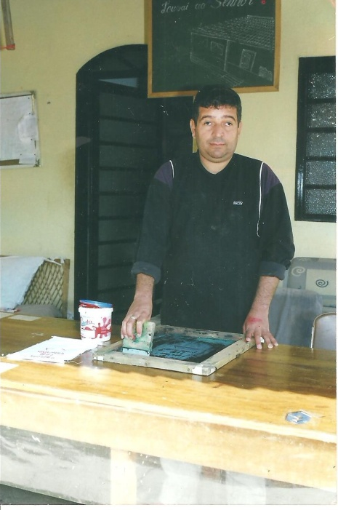i onde continuou o tratamento da doença e o tratamento espiritual, com os ensinamentos do evangelho.   
E assim, foi reabilitado, recuperando o equilíbrio, pois se locomovia com ajuda de um andador então decidiu ficar na casa como voluntário como forma de agradecimento a Deus. Em 2011, foi reencontrado pela família reestabelecendo os vínculos familiares. Mesmo assim segue residindo na casa prestando serviços e hoje é vice-presidente da Instituição.